Corciano 2.0 – Marketing e servizi di prossimita’

Il comune di Corciano ha utilizzato le risorse dell’annualità 2014/15 del programma di sviluppo Rurale per l’Umbria 2007/2013 - misura 3.1.3 per realizzare il progetto Corciano 2.0. Marketing e servizi di prossimità.
In fase progettuale si è scelto di continuare ad investire sull’innovazione tecnologica nei servizi turistici, proseguendo e sviluppando la linea già tracciata con il progetto Corciano tra tradizione ed innovazione finanziato nell’annualità 2011/12 del PSR 2007/2013, convinti che solo un approccio strategico integrato ed innovativo possa tramutarsi in vettore intelligente delle potenzialità economiche e culturali che incidono sullo sviluppo del territorio.
Con l’attuazione dei quattro interventi specifici in cui si struttura Corciano 2.0. Marketing e servizi di prossimità si è riusciti a creare un’offerta integrata e multifunzionale, in grado di soddisfare i bisogni di un consumatore/viaggiatore alla continua ricerca di informazioni e garanzie sulla qualità dei prodotti tipici e sulla cultura immateriale ma anche sulle caratteristiche della ricettività del territorio. Da ora in poi, quindi, la visita di Corciano sarà una visita esperienziale basata sulla conoscenza, sull’interazione, sul confronto e sull’esplorazione. Al viaggiatore in cerca di un contatto diretto con la cultura, l’identità e gli stili di vita del luogo sarà data la possibilità di interagire autenticamente con la realtà locale e con il territorio. Il tutto sempre in una logica di sostenibilità. Gli interventi finanziati e realizzati rispondono così all’obiettivo specifico ideato in fase progettuale di promuovere e qualificare un’esperienza turistica diversificata mediante una modalità di fruizione integrata del territorio consentita dalla realizzazione di nuovi strumenti di comunicazione, basati sull’utilizzo di tecnologie innovative disponibili per sistemi operativi mobili e wireless (App e Qrcode). La realizzazione di PiazzeWiFi, diffondendo il Wi-Fi e la comunicazione in mobilità, rendono il Borgo di Corciano multicanale, con una rete di punti accesso wireless che consentono di distribuire media e servizi di connettività all’interno di uffici pubblici, musei e, in generale, in spazi pubblici (indoor e outdoor) ad elevata affluenza.

Intervento n. 1:
- Implementazione APP My Corciano per dispositivi mobili
- Implementazione QR Code e relativo sito mobile phone
- Sviluppo App My Corciano ottimizzata per Tablet
L’App My Corciano (realizzata con gli aiuti previsti dalla misura 3.1.3 “Incentivazione di attività turistiche” - annualità 2011/12) era già uno strumento molto importante sia in termini di immagine che di comunicazione e con il progetto Corciano 2.0. Marketing e servizi di prossimità si è proceduto ad implementarla, attraverso lo sviluppo di nuovi componenti e, quindi, di nuovi servizi da offrire al visitatore.
L’Applicazione My Corciano è stata, inoltre, adattata ai nuovi OS (Sistemi operativi) presenti sul mercato. I contenuti sono stati aggiornati ed implementati. Si è ottenuto un netto miglioramento, in termini di prestazioni, della prima versione di MyCorciano che consentirà al visitatore di essere non più solo fruitore ma anche spettattore delle risorse culturali e territoriali. Prestando, quindi, attenzione alle sue preferenze e alle sue capacità, ai supporti tecnologici in suo possesso e alla sua posizione in mobilità, si dà la possibilità al visitatore di poter usufruire della versione dell’App MyCorciano più congeniale:
- app fluida, reattiva e molto piacevole da usare con tutti i sitemi operativi, Android e Apple. Versione all’insegna della semplificazione ed eliminazione del superfluo al fine di ottenere leggerezza, essenzialità e velocità.

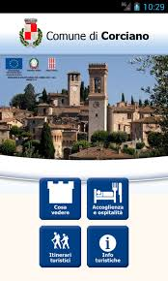
- versione ottimizzata per tablet per garantire interattività e facilità d’utilizzo tramite il multi-touch e la facilità di connessione a reti Wi-Fi;
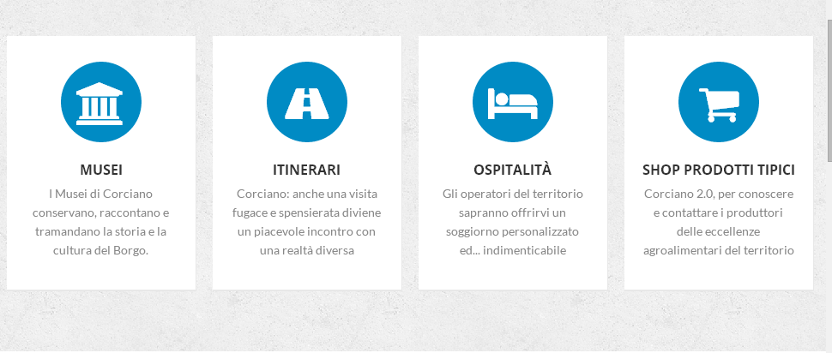

- accesso alla web App tramite QrCode: versione online, ricca, intuitiva e dalla grafica moderna ed accantivante che consente di accedere a tutti i contenuti multimediali (videogallery, schede descrittive, podcast audio, photogallery, ecc.) online in modo veloce ed immediato. I QrCode per la connessione alla Web App sono posizionati lungo le vie del Borgo nei tratti coperti dal WiFi free, nei locali pubblici, nel palazzo comunale ed i tutti i musei. Tale versione è caratterizzata dall’interattività e dalla facilità di utilizzo.

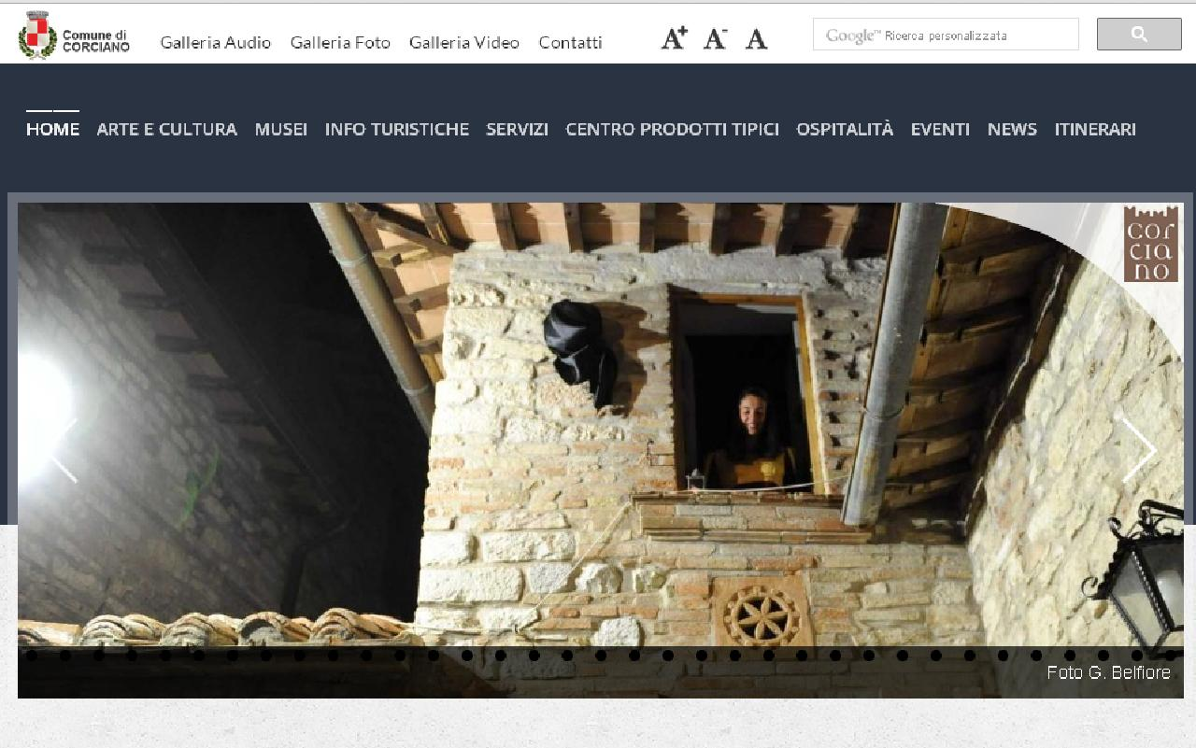

Per ottimizzare il percorso e la visita, tutti i POI (Point of interest) sono stati georeferenziati. Tramite un semplice click, si passa dall’APP al navigatore integrato che indica il percorso che va dal punto in cui ci si trova al punto di interesse che si sta cercando (monumenti, aziende, musei, parcheggi, scuole, punti ristoro…). Il sistema realizzando è dinamico e questo consente di continuare ad inserire nuovi POI senza andare ad alterare la funzionalità dell’applicazione così sviluppata.
I visitatori muniti di smartphone potranno reperire tutte le informazioni relative non solo alla geolocalizzazione dei punti di interesse e alle istruzioni su come raggiungerli, ma anche informazioni aggiuntive di natura storica/artistica.

1.2 Implementazione del QR Code e del relativo sito mobile phone
Si è implementato il sito mobile accessibile tramite link con codifica QR Code al fine di consentire al visitatore, attraverso la scansione del codice posto su appositi supporti, di visualizzare una serie di informazioni dettagliate. Nello specifico il QR Code indirizzerà in un apposito sito mobile nel quale saranno disponibili una serie di contenuti multimediali (photogallery, videogallery, schede descrittive, podcast audio, ecc.) i quali costituiranno un arricchimento del percorso o della visita che si sta effettuando.

Rivoluzionario è l’utilizzo del QrCode nei musei del circuito comunale per illustrare e rendere accessibili le collezioni ed esposizioni. L’utilizzazione dei Qrcode consentira al visitatore di sperimentare nuovi percorsi di fruizione capaci di esaltare la funzione culturale delle esposizioni museali.
In particolare, nei Musei del territorio (Antiquarium, Museo della civiltà contadina, centro espositivo Torrione Porta Santa Maria, Centro Prodotti Tipici) si è sviluppato un codice per ogni pezzo/sezione/ambiente cdi illustrazione utilizzando anche, ove possibile, documenti multimediali (videogallery, audiogallery). I file messi a disposizione dei visitatori possono essere, quindi, file audio, video o pagine di testo scritto con relativo link. Lo smartphone e il tablet, utilizzati per veicolare i messaggi di ausilio alla visita, consentono, tra l’altro, ai musei di utilizzare uno strumento che è già in dotazione ai visitatori e che può essere utilizzato non solo nella visita al museo ma anche per conoscere il territorio nei suoi aspetti storico-artistici e commerciali. Con la digitalizzata dell’intera offerta museale corcianese, attraverso questo processo di osmosi tra museo e territorio, si valorizza in pieno la specificità storica, culturale e artistica di Corciano. Le opere esposte nei musei smettono di essere realtà isolate, o contestualizzate nel solo percorso di visita, per trasformarsi nel punto focale di una rete di informazioni anche sul contesto territoriale e culturale del Borgo. Resta, dunque, il piacere della visita e la gioia di osservare un’opera d’arte, ma quanto può essere messo a disposizione del visitatore non serve solo a permettere il rinnovamento delle forme espositive e di comunicazione ma consente ai musei corcianesi un grande salto di qualità nella loro missione di diffusione della conoscenza e nel percorso di attualizzazione del proprio ruolo.
Innovativo il marketing di prossimità realizzato nel Centro valorizzazione prodotti tipici (CPT). Questa tecnica di marketing non agisce su un target di utenti ben definito ma sulle persone che si trovano all’interno del CPT davanti al prodotto/produttore esposto che presenta un QR Code che consente di:
- “scoprire il prodotto”, attraverso una scheda tecnica relativa alle caratteristiche principali del prodotto/produttore nonché, qualora disponibili, attraverso brevi video che illustrino momenti della fase produttiva;
- “comprare subito” tramite una piattaforma di e-commerce attraverso la quale il visitatore/turista può acquistare/ordinare subito il prodotto desiderato, interagendo direttamente con il produttore. Tramite un’autorizzazione di trasferimento bancario, l’utente potrà farsi recapitare direttamente a casa l’articolo scelto, limitando la quantità di volume da trasportare durante la sua permanenza nel museo o nella visita del Borgo.
Un’esperienza di altissima qualità che arricchisce la visita al CPT e la rende certamente unica. Qr code, quindi, come strumento innovativo e dinamico con cui tutti i produttori di eccellenze del territorio, anche i più piccoli, potranno presentarsi ai visitatori.

Intervento n.2

Descrizione: Sviluppo software per rete Wi-Fi

Si è sviluppato un software per rete Wi-Fi che consente visite interattive con i contenuti multimediali non solo all’interno dei musei ma anche in alcune vie e piazze del centro storico. Nel momento in cui il visitatore apre il proprio browser e tenta l’accesso a Internet utilizzando il WiFi free il browser viene rediretto verso una pagina web la quale richiede l’autenticazione (tradizionale o tamite social account). A questo punto il visitatore potrà accedere ai servizi turistici offerti o, semplicemente, navigare senza limitazione sostando nelle aree WiFi free.

Intervento n. 3
#CRAZYFORUMBRIA (Educational con blogger e challenge fotografico in collaborazione www.instagramersitalia.it).

#CRAZYFORUMBRIA è un contest fotografico legato al social network Instagram.
Il Social Tour #discoverumbria, organizzato in collaborazione con la comunità ufficiale di Instagram - Instagramers Umbria dell’Umbria, si è svolto nel mese di aprile 2015 coinvolgendo numerosi comuni nell’ambito territoriale regionele e sabato 18 aprile ha fatto tappa nel Borgo di Corciano.
Al Social Tour hanno partecipato 6 instagramers, 4 provenienti da Copenaghen, Amburgo, Berlino e Londra e 2 italiani. Gli ospiti sono attivi su Facebook, Twitter, ma soprattutto sul canale fotografico Instagram canale in cui raggiungono, in totale, oltre 660.000 followers. Aggiundendo a questi gli ulteriori contanti sugli altri social network si supera l’impressionante cifra di un milione.
Il 18 aprile a Corciano questi appassionati fotografi internazionali con l’hashtag ufficiale #discovercorciano hanno scoperto e raccontato ai 300 milioni di utenti, in tutto il mondo, del social network fotografico Instagram, le emergenze ed eccellenze di Corciano in un’ottima di promozione territoriale e, quindi, turistica.
A Corciano, oltre al Borgo, gli instagramers hanno visitato la Chiesa Museo di San Francesco, il palazzo comunale, il Torrione di Porta Santa Maria da poco Centro espositivo permanente sulla cultura medievale e rinascimentale, la chiesa di S. Maria Assunta ed il Museo della Casa contadina.
La visita, con degustazione dei prodotti tipici, si è conclusa presso l’agriturismo CASALI DEL TOPPELLO SOC. AGR. DI A.BASINI E C. SAS, uno dei produttori delle eccellenze agroalimentari del territorio che ha aderito al progetto Corciano 2.0. Marketing e servizi di prossimità con l’attivazione del servizio di e-commerce, tecnica che l’amministrazione mette a disposizione dei produttori locali per promuovere, attraverso tecnologie di comunicazione di tipo visuale e mobile, la conoscenza e la vendita dei prodotti.c/o il Museo Centro valorizzazione prodotti tipici (CPT).

Intervento n. 4
Descrizione: Infrastruttura Wi-Fi

Presupposto necessario a tutti gli interventi previsti nel progetto Corciano 2.0. Marketing e servizi di prossimità è stata la realizzazione di una Piazza Wi-Fi ossia di una rete di punti accesso wireless che consentono di distribuire media e servizi di connettività all’interno di uffici pubblici, bar, ristoranti, musei, teatri e in generale in spazi pubblici (indoor e outdoor) ad elevata affluenza, rendendo il Borgo di Corciano multicanale.
La reteWiFi realizzata consente la gestione dei captive portal e dei servizi di autenticazione, autorizzazione e accounting degli utenti.
Tremite il progetto Piazza WiFi si è riuscito ad ottenere la copertura dei seguenti locali e spazio all’aperto:
- Museo della civiltà contadina;
- Centro Prodotti Tipici;
- Antiquarium;
- centro espositivo Torrione Porta Santa Maria.
Il profilo attivato per la connessione di ciascun hotspot è il seguente:

Profilo | Banda nominale down | Banda nominale up | Banda internet garantita down | Banda internet garantita up
PA Base | 10 Mbps | 512 kbps | 256 kbps | 128 kbps

IL PROGETTO

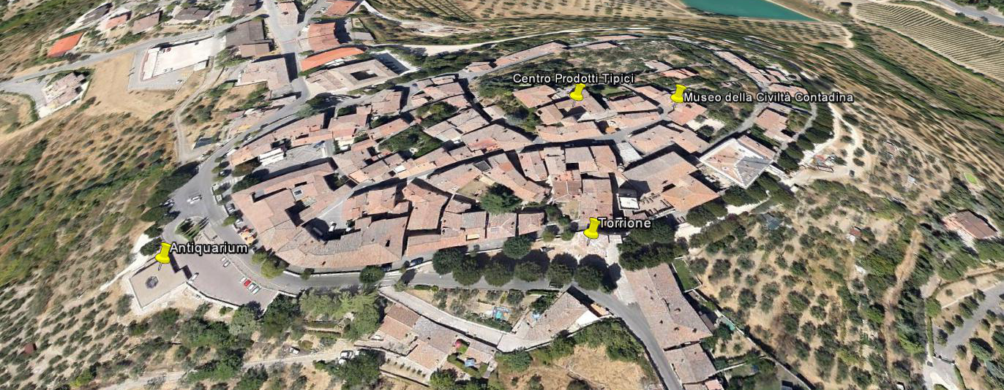

Il progetto ha consentito l’implementazione di:
- n. 1 Piazze WiFi Indoor con n. 1 access point indoor aggiuntivo per la copertura dei locali interni dei Musei della civiltà contadina.
- n. 1 Piazze WiFi Indoor con n. 2 access point indoor aggiuntivo per la copertura dei locali interni del Centro Prodotti Tipici.
- n. 1 Piazze WiFi Outdoor con n. 4 access point indoor aggiuntivi per la copertura esterna della piazza antistante l’Antiquarium e per la copertura dei locali interni;
- n. 1 Piazze WiFi Indoor con n. 1 access point indoor aggiuntivo per la copertura dei locali interni del centro espositivo situato presso il Torrione Porta Santa Maria.

IMPIANTO PIAZZE WiFi

Prodotto
Antiquarium
Piazza WiFi Outdoor
Piazza WiFi Outdoor – ap indoor aggiuntivo
Piazza WiFi Outdoor – ap outdoor aggiuntivo
Totale antiquarium
Museo della civiltà contadina
Piazza WiFi Indoor
Piazza WiFi Indoor – ap indoor aggiuntivo
Piazza WiFi Indoor – ap outdoor aggiuntivo
Totale museo della civiltà contadina
Centro prodotti tipici
Piazza WiFi Indoor
Piazza WiFi Indoor – ap indoor aggiuntivo
Piazza WiFi Indoor – ap outdoor aggiuntivo
Totale centro prodotti tipici
Centro espositivo Torrione
Piazza WiFi Indoor
Piazza WiFi Indoor – ap indoor aggiuntivo
Piazza WiFi Indoor – ap outdoor aggiuntivo
Totale centro espositivo Torrione

